

Poste Italiane S.p.A.
Human Resources and Organization
Vice President

Dr. Claudio Picucci
Viale Europa, 175

00144 ROMA

Poste Italiane S.p.A.
Human Resources and Organization
Relazioni Industriali

Dr. Ruggero Parrotto
Viale Europa, 175
00144 ROMA
Roma, 2 ottobre 2008

Prot. nr. 09446

Oggetto: avvio procedure di raffreddamento ai sensi dell’art.18, lettera B punto 3 vigente CCNL.

Il 19 settembre u.s. le scriventi OO.SS. avanzarono formale richiesta di ripristino delle trattative sul tema del rinnovo del premio di produttività scaduto il 31/12/2007.
A tutt’oggi non è giunta nessuna convocazione in merito.
Per questi motivi SLP CISL, FAILP CISAL, UGL COM. aprono formale conflitto di lavoro ai sensi e per gli effetti di cui all’art.18, lettera B punto 3 del CCNL in vigore e chiedono l’attivazione delle relative procedure di raffreddamento e conciliazione.
In particolare le scriventi OO.SS. denunciano:
- l’inaccettabile ritardo nell’avvio della contrattazione sul rinnovo dell’accordo sulla produttività scaduto il 31/12/2007.

SLP CISL,FAILP CISAL, UGL COM rimangono in attesa della prevista convocazione nei tempi di cui al citato art.18, lettera B punto 3.

LE SEGRETERIE NAZIONALI
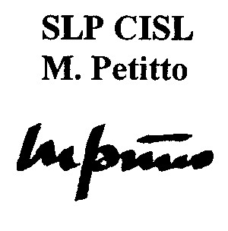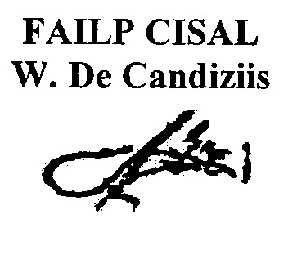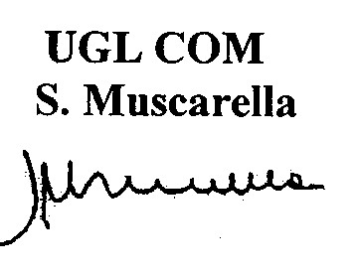

Poste Italiane S.p.A.
Human Resources and Organization
Vice President

Dr. Claudio Picucci
Viale Europa, 175

00144 ROMA

Poste Italiane S.p.A.
Human Resources and Organization
Relazioni Industriali

Dr. Ruggero Parrotto
Viale Europa, 175
00144 ROMA
Roma, 3 ottobre 2008

Prot. nr. 9452

Oggetto: impatto occupazionale interno ed esterno bandi di gara.

Nello scorso mese di settembre le scriventi OO.SS. avanzarono formale richiesta di una verifica complessiva dell’impatto occupazionale interno ed esterno causato dalla esternalizzazione dei servizi conseguenti ai bandi di gara.
A tutt’oggi non abbiamo ricevuto alcuna convocazione in merito.
Poiché l’affidamento delle attività alle Agenzie vincitrici dei bandi di gara sta determinando gravi ricadute negative sull’occupazione con particolare riferimento al mancato rispetto dell’art. 7 CCNL servizi postali in appalto ed a quanto definito congiuntamente nel Memorandum sulle garanzie dei livelli occupazionali, ribadiamo la richiesta di un urgente incontro in merito.
In mancanza di convocazione apriremo formale conflitto di lavoro sull’intero settore recapito Poste Spa e nelle società dei servizi postali in appalto a tutela dell’occupazione.
Distinti saluti

LE SEGRETERIE NAZIONALI

